

VY_32_INOVACE_05_Prvouka_
2.ročník_04_Školní pomůcky
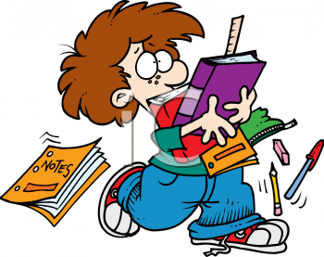

Autor : Mgr.Lenka Drozdeková, ZŠ a MŠ Hazlov, okr.Cheb
Vytvořeno : duben 2012
- Doplň křížovku a dopiš znění tajenky.

1.
2.
3.
4.
5.

- dopravní prostředek Tajenka : Tabule a _ _ _ _ _
- vlašský _________
- opak černá
- jméno kluka
- létá v noci
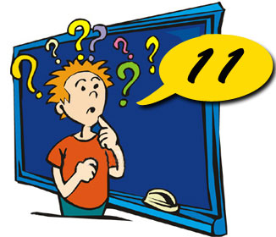

- Najdi pomůcky a urči, pro který předmět je potřebuješ

KY DOV VO
PI LE DLO
ČÍM
HA ŠVI DLO
YK NŮŽ
TEC ŠTĚ

Výtvarná výchova

Tělesná výchova

Svět práce
Odkryj si správné řešení

Výtvarná výchova : vodovky, štětec
Tělesná výchova : míč, švihadlo
Svět práce : lepidlo, nůžky

- Pojmenuj předměty a spoj správné dvojice.

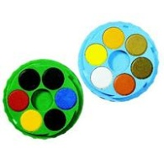 | 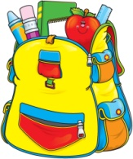
 | 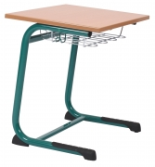
 | 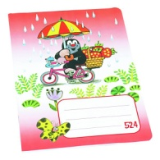
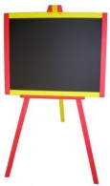 | 
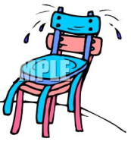 | 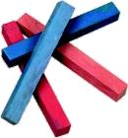
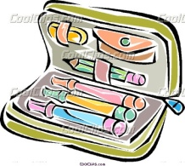 | 

Metodický list
Tento učební materiál je určen žákům 2.ročníku, předmět Prvouka, část Školní pomůcky. Je připraven pro použití na interaktivní tabuli s popisovačem, případně k vytištění.
Pracovní úkoly slouží k procvičování názvů školních pomůcek, k logickému spojování předmětů, které mají něco společného.
U úkolu č.2 je přiřazeno řešení pod pohyblivým obrazcem.

Řešení jednotlivých úkolů :
 |  |  | 1. | K | O | L | O
 |  | 2. | O | Ř | E | CH
 |  | 3. | B | Í | L | Á
 |  |  | 4. | D | A | N
5. | S | O | V | A
1)

2) VV – vodovky, štětec; TV – švihadlo, míč; SP – lepidlo, nůžky

3) penál – taška; pero – sešit; papír- tužka; tabule – křída; židle – lavice; vodové barvy - štětec

Použité obrázky
Úvodní list :
http://www.orlandosbestdeals.com/wp-content/uploads/2011/08/School-Supplies.png
List č.2 : www.cmis.cz/dum
http://v.vasiljevicova.sweb.cz/Tabule-zak11.jpg
List č.3 :
www.office.microsoft.com
List č.4 : www.cmis.cz/dum
http://www.zarizeni-bytu.cz/bmz_cache/e/e9ff6a20f8d86490176270080da13122.image.206x350.jpg tabule
http://www.alera.cz/IMG.aspx?w=200&h=200&pro_id=404088 vodovky
http://t3.gstatic.com/images?q=tbn:ANd9GcQotU9wl028Um2iVlAK88zMsXYeCxZMDAaSV0wFz0PPxLFJD5Xs&t=1 pero
http://balere-academy.org/images/announcement/999381-2294296.gif papír
http://www.clipartguide.com/_named_clipart_images/0511-0811-2014-3345_Stacked_Chairs_clipart_image.jpg židle
http://dir.coolclips.com/Creative_Arts/Art_Supplies/Markers/pencil_case_CoolClips_vc011302.jpg penál
http://www.oncoursesystems.com/images/user/8552/324639/BACKPACK3.jpg taška
http://stara.klassa.cz/images/produkt/nahled/leonardo_1237032898.jpg lavice
http://psaci-bloky.eod.cz/editor/image/eshop_products/OO-OOCZ_ART_78015___00_l.jpg sešit
http://www.computerclipart.com/computer_clipart_images/paintbrush_with_red_paint_0071-1002-2503-0561_SMU.jpg štětec
http://eshop.vms.cz/fotky13590/fotos/_vyrd11_37Kridy_barvene_hranate.jpg křída
http://parkstreet.nbed.nb.ca/sites/parkstreet.nbed.nb.ca/files/images/pencil.png tužka

